h5_writeread python h5文件操作
h5接受的数据是矩阵跟mat方法一致，但是具有更强的压缩性能
使用hdf5依赖于Python的工具包：h5py
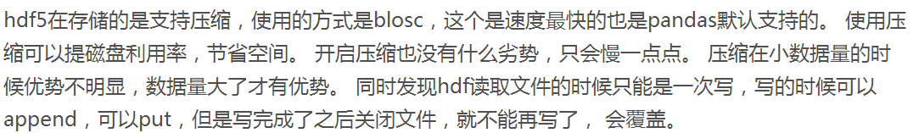
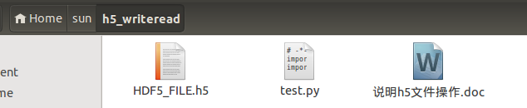
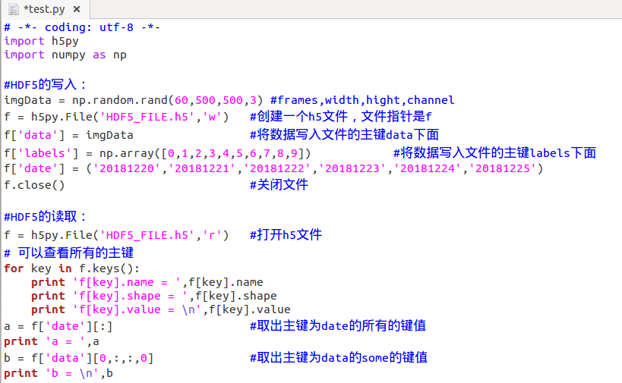
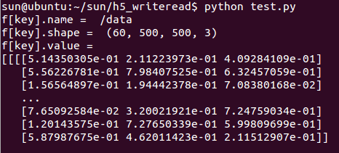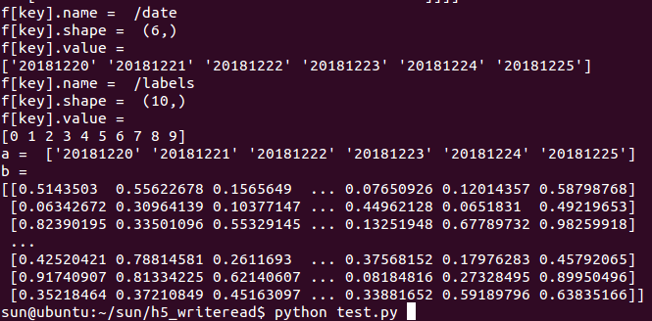

参考：
https://blog.csdn.net/qq_25964837/article/details/79002951
https://blog.csdn.net/lsh894609937/article/details/77018622

